A6-A6F
A700F

Электронный командный блок для 2-х створчатых ворот

nice

 Это руководство только для технического персонала, квалифицированного для выполнения установки. Никакая информация, данная в этом руководстве, не представляeт никакого интереса конечному пользователю!
Это руководство прилагается к изделиям A6, A6F и A700F и не должно использоваться для других изделий!

 Это руководство только для технического персонала, квалифицированного для выполнения установки. Никакая информация, данная в этом руководстве, не представляeт никакого интереса конечному пользователю!

Это руководство прилагается к изделиям A6, A6F и A700F и не должно использоваться для других изделий!

ВАЖНОЕ УВЕДОМЛЕНИЕ:
Электронный блок, описанный в этом руководстве, предназначен для управления одним или двумя электромеханическими приводами для автоматизации дверей или ворот. Любое другое использование рассматривается неподходящим и, следовательно, запрещено в соответствии с текущими законами.
Наша обязанность напомнить Вам, что Вы имеете дело с механическими системами, классифицируемыми в категории "ворота и автоматические двери" и также рассматриваемыми особенно "опасными"; ваша работа - делать их "безопасными", насколько разумно возможно!
 Только квалифицированный, опытный персонал может выполнять установку и любое требуемое обслуживание, обеспечить лучшее функционирование и согласовать со следующими Итальянскими законами, стандартами или Европейскими директивами:
• UN I 8612 Standard (Motorised gates and main doors: construction criteria and protection devices against accidents)
• DPR no. 46 Of 5/03/1990 (Standards tor the safety of electrical installations, authorised personnel)
• Decree Law no. 459/96 Of 24/07/96 (EEC directive 89/392, Machine Directive)
• Decree Law no. 615/96 Of 12/11/96 (EEC directive 89/336, Directive on Electromagnetic Compatibility)
• Decree Law no. 626/96 Of 26/11/96 (EEC directive 93/68, Low Voltage Directive)
При проектировании и создании изделий, Nice соблюдает (что касается оборудования) вышеуказанные стандарты, но первостепенно важно, чтобы установщик также (что касается систем) продолжал строгое соблюдение тех же самых стандартов.
Неквалифицированный персонал или те, кто не знают стандарты, применимые к категории " Автоматические ворота и двери ":
Ни в коем случае не должны выполнять установку и наладку системы
Кто бы ни выполнял работу без соблюдения всех применимых стандартов:
Будет привлечен ответственным за любой ущерб, которые система может причинять!

СОДЕРЖАНИЕ:
КРАТКОЕ РУКОВОДСТВО: 4
1) ВВЕДЕНИЕ: 6
1.1) ОПИСАНИЕ: 6
2) ИНСТРУКЦИИ УСТАНОВКИ: 7
2.1) УСТАНОВКА: 7
2.2) СХЕМА СОЕДИНЕНИЙ: 8
2.3) ОПИСАНИЕ СОЕДИНЕНИЙ: 9
2.4) ПРИМЕЧАНИЯ относительно СВЯЗЕЙ: 10
3) ИСПЫТАНИЕ: 11
3.1) РЕГУЛИРОВКА: 13
3.2) СПОСОБЫ ФУНКЦИОНИРОВАНИЯ: 14
4) ПРОГРАММИРОВАНИЕ: 14
4.1) ПРОГРАММИРУЕМЫЕ ФУНКЦИИ: 14
4.2) ОПИСАНИЕ ФУНКЦИЙ: 15
КОМПЛЕКТУЮЩИЕ: ДОПОЛНИТЕЛЬНАЯ "PIU'" КАРТА 17
ТЕХНИЧЕСКИЕ ДАННЫЕ ЭЛЕКТРОННОГО БЛОКА: 18

КРАТКОЕ РУКОВОДСТВО:  Не устанавливать электронный блок, не прочитав инструкции!
Прежде, чем начинать устанавливать электронный блок, проверьте прочность и механическую целостность створок и соблюдение запасов прочности и минимальных расстояний. Проверте устройства безопасности, которые будут установлены, и всегда установите устройство чрезвычайной остановки, другими словами, категория 0 устройства остановки.
Как только Вы тщательно проанализировали вовлеченные риски, Вы можете устанавливать модуль, приводы, управление (ключевой селектор или панель кнопок) и устройства безопасности (чрезвычайная остановка, фотоэлементы, сигнальная лампа); затем соединить их электрически согласно этой схемы:

Рис. 1
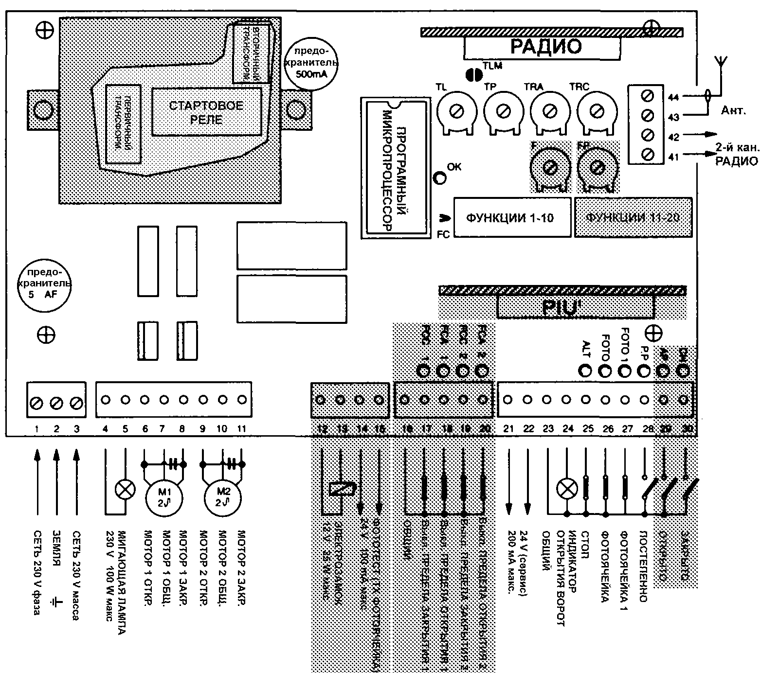
Выделенные части различны на A6, A6F и A700F версиях.
Если входы контактов NC (Обычно Закрыто) не используются, они должны быть перемкнуты; если их больше одного, то они должны быть соединены ПОСЛЕДОВАТЕЛЬНО друг с другом; если входы контактов НИКАКОЙ (Обычно Открыто) не используются, они должны быть оставлены свободными и если их больше одного - они должны быть соединены ПАРАЛЛЕЛЬНО друг с другом. Контакты должны иметь механический тип и свободны от любого потенциала; не позволяются никакие связи типа "PNP", "NPN", " Открытый Коллектор " и т. д., и т. д.

 Помнитe, что имеются определенные стандарты, которые должны быть выполнены, и что касается безопасности электрических систем и что касается автоматических ворот.
- Освобождить двигатели механизма посредством гаечного ключа и проверить, как ворота могут двигаться без любой трудности по всей длинне хода.
- Установить всех функциональные DIP-ПЕРЕКЛЮЧАТЕЛИ в положене "ВЫКЛ"., так что функционирование ручное, что является с нажатой кнопкой.
- Включить электронный блок и проверить напряжение ~ 230 V между терминалами 1-2 и 1-3 и что имеется ~ 24 V на терминалах 21-22; светодиоды на входах контактов NC должны гореть, и светодиод О'КЕЙ должен мигать с интервалом 1 секунда.
- Если на версии A700F установлены концевые выключатели, проверьте соответствие четырех светодиодов: FCA1, FCA2 FCC1 и FCC2; когда ворота закрыты - только два FCC светодиода должны гаснуть, и когда они открыты только два FCA светодиода должны гаснуть.
- С наполовину открытыми воротами, так что они могут двигаться свободно в любом направлении, дать краткий импульс команды на входе ОТКРЫТО или на ПОСТЕПЕННО, если это - первый маневр после того, как модуль был включен. Теперь, если ворота не двигаются в открывающемся направлении, отключить электропитание и полностью изменить моторные связи на терминалах 6-8 или 9-11; затем смотрите, является ли направление движения правильным.
- Попробовать и выполнить полный маневр, до достижения механических точек остановки или до предела переключения триггера; тогда пробуйте маневр в противоположном направлении.
- Модуль имеет встроенное устройство ограничения вращающего момента, как предписано стандартом UNI 8612 89-го издания, в зависимости от версий; регулируйте СИЛУ относительным триммером или коммутатором на трансформаторе так, чтобы толчок на крайней точке ворот не превысил 150 Н (приблизительно 15 Кг).
- Если Вы желаете выбрать полуавтоматическое или автоматическое движение, Вы будете должны регулировать триммер ВРЕМЕНИ РАБОТЫ, чтобы иметь предел 2-3 секунд времени, необходимого для движения.
- Регулируйте триммер ВРЕМЯ ПАУЗЫ, как вам нравится, только если Вы выбрали автоматический способ.
- Имеются два триммера на блоке управления для наладки ВРЕМЕНИ ЗАДЕРЖКИ ОТКРЫТИЯ и ВРЕМЕНИ ЗАДЕРЖКИ ЗАКРЫТИЯ. Если требуется, регулируйте время задержки открытия, чтобы ворота не сталкивались друг с другом в течение движения и регулируйте время задержки закрытия, чтобы створки закрывались внахлест.
- Наберите ФУНКЦИИ DIP-ПЕРЕКЛЮЧАТЕЛЕЙ, как Вы хотите (On-Вкл., Off-Выкл.):
Переключатель 1-2: Off Off = "Ручное" движение (Человеком)
On Off = "Полуавтоматическое" движение
Off On = "Автоматическое" движение (Автоматическое Закрытие)
On On = "Автоматическии + Всегда Закрыто" движение
Переключатель 3: On = способ "Кондоминиум" <Не доступно в Ручном способе>
Переключатель 4: On = Сначала мигалка
Переключатель 5: On = Повторное закрытие немедленно после Фотоячейки <Только в Автоматическом способе>
Переключатель 6: On = Фотоячейка 1 также в Открытии
Переключатель 7: On = Постепенное начало
Переключатель 8: On = Постепенная остановка
Переключатель 9: On = Сначала мигалка также в Паузе <Только в Автоматическом способе>
Переключатель 10: On = Зажигается Подсветка.

Имеется второй набор DIP-переключателей с другими функциями только на версии A700F:
Переключатель 11: On = Функция определенного положения <только при помощи концевого выключателя>
Переключатель 12: On = Гидравлический удар
Переключатель 13: On = Удерживающее давление
Переключатель 14: On = Индикатор Открытия Ворот с пропорциональным миганием
Переключатель 15: On = Активация Фототеста
Переключатель 16: On = Фотоячейка и Фотоячейка 1 также при открытии
Переключатель 17: On = Фотоячейка и Фотоячейка 1 в начале открывающего маневра
Переключатель 18: On = Пропуск Стоп в открытии
Переключатель 19: On = Пропуск Стоп в закрытии
Переключатель 20: On = ЗАКРЫТО становится ОТКРЫТО ДЛЯ ПЕШЕХОДА
Помните, что некоторые функции возможны только в некоторых случаях; другие могут быть выполнены только после определенных случаев; проверьте примечания между "<>", которые следуют за описанием функции.
- Теперь попробуйте все различные возможности маневра с функциями, которые Вы только что установили; тщательно оцените эффективность устройств безопасности и чрезвычайной остановки.
- Сообщите конечному пользователю, подробно, относительно того, как использовать автоматические ворота, относительно остаточных опасностей, относительно того, как использовать ручное отпирание в случае прекращения подачи электроэнергии и относительно потребности в регулярном и точном обслуживании особенно относительно регулярной проверки безопасности и устройства ограничения вращающего момента.

1) ВВЕДЕНИЕ:
Электронный модуль предназначен для управления движением автоматических ворот и дверей; он может быть связан с электромеханическими приводами головок, оборудованными асинхронными однофазными двигателями на ~ 230 V, например моделей PLUTO PL 4000 или МЕТРО МЕНЯ 3000, сделаных Хороший.
Эта инструкция относится к нескольким версиям того же самого модуля; отличие разных версий заключается в различной комплектации программируемых функций и в доступных подводах питания помимо различного метода использования управления силой привода головок:
A6 : Базовая версия, регулирование электронное с ступенчатым управлением фазы
A6F : Базовая версия, регулирование электромеханической силы с коммутируемым автотрансформатором
A700F : Полная версия, регулирование электромеханической силы с коммутируемым автотрансформатором
"Ручное", "полуавтоматическое" или "автоматическое" действие возможно с этим модулем; в течение движения управляется согласно устройств безопасности (ОСТАНОВКА, ФОТОЯЧЕЙКА, ФОТОЯЧЕЙКА 1 входы); в версии A700F пределы движения проверяются посредством ограничивающего выключателя, в то время как в версии A6 движение рассчитано.
Это имеет сложное, логическое продвижение типа функций от " Память Движения " до " Закрыто немедленно после Фотоячейки ", прохождение " Закрыто всегда " и некоторые операционные функции типа " Постепенное начало ", " Постепенная остановка ". В версии A700F, с подключенной дополнительной платой модели "PIU" ", Вы можете расширять функции даже больше посредством других входов и выходов. Все модули разработаны для соединения с широким диапазоном сделанных Хороший радиопультов.
Наиболее передовые методы были приняты в проекте для гарантии максимальной устойчивость к помехам, большой гибкости использования и самого широкого выбора программируемых функций.

1.1) ОПИСАНИЕ:
Ввиду особенностей этого изделия и использования методов, которые не могут быть сравнены с другими подобными изделиями, прежде, чем Вы начинаете устанавливать модуль и соединять провода, просмотрите краткое описание наиболее важных элементов на карте.

Рис. 2
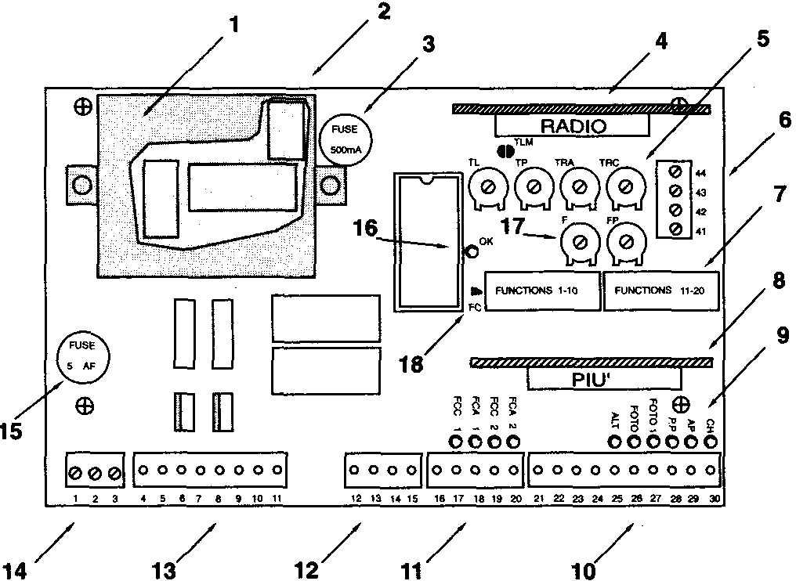 | 1: Трансформатор питания (только A6)  2: Штепсели для внешнего автотрансформатора (только A6F или A700F)  3: 500 мА плавкий предохранитель питания ~24 V  4: Штепсель для РАДИО карты  5: Триммеры регулирования Времени.  6: Соединение антенны и выход 2-го РАДИО канала.  7: DIP-переключатель выбора функций.  8: Гнездо для PIU' карты (только A700F)  9: Светодиодные индикаторы сигнала состояния входов  10: Соединение входов устройств безопасности и средств управления  11: Соединение входов ограничивающих переключателей (только A700F)  12: Соединение выходов электрического замка и Фототеста (только A700F)  13: Соединение выходов мигающей лампы и моторов  14: Соединение питания ~230 V  15: 5А плавкий предохранитель питания ~230 V  16: Светодиод О'КЕЙ  17: Триммер регулирования Силы  18: Перемычка FC для ограничивающих переключателей с контактами функции NO

Задача светодиода О'КЕЙ (16) - сигнал правильного функционирования внутренней логики; он должен мигать с интервалом 1 секунда и указывать, что внутренний микропроцессор работает и ожидает команды. Всякий раз, когда имеется изменение в состоянии входов (10-11) или DIP-переключателей функции (7), происходит двойное быстрое мигание, даже если результаты изменения не непосредственны. Когда модуль включен, люминесцентные индикаторы (9) на входах горят если этот конкретный вход является активным и если имеется напряжение управления ~24 V. Как правило, светодиоды на входах устройств безопасности СТОП, ФОТОЯЧЕЙКА и ФОТОЯЧЕЙКА 1 и ограничивающих выключателей всегда включены, в то время как на ПОСТЕПЕННО, ОТКРЫТО и ЗАКРЫТО обычно выключены.

2) ИНСТРУКЦИИ УСТАНОВКИ:
 Не Устанавливать модуль, не прочитав сначала инструкции для модуля и приводов!
Перед фактическим началом установки проверьте прочность и механическую целостность ворот и соблюдение запасов прочности и минимальных расстояний. Следуйте точно за всеми указаниями, данными в инструкциях электроприводов.
 Тщательно проанализиров риски, вовлеченные с автоматизацией, оцените со специфической осторожностью, устройства безопасности, которые будут установлены и всегда установите устройство чрезвычайной остановки, другими словами, категория 0 устройства остановки.
Помните - имеются определенные стандарты безопасности электрических сооружений и автоматических ворот, которые строго нужно соблюдать!

Помимо этих стандартов, которые относятся к электрическим сооружениям вообще, механическим системам и автоматическим дверям и воротам, имеются некоторые из наших собственных, определенных примечаний для этого модуля, который будет делать всю систему даже более безопасной и надежной:
- Подвод питания к модулю должен всегда защищаться магнитотермическим выключателем или парой 5 A плавких предохранителей, дифференциальный выключатель рекомендуется, но не необходим, если имеется уже один перед системой.
- Для питания модуля используутся 3 x 1,5 мм2 кабель (фаза + нейтральный + земля); если расстояние между модулем и заземлением превышает 30 метров, пластина заземления должна быть установлена около модуля.
- Если к двигателям не прилагаются кабели, используйте 4 x 1.5 мм2 тип (открытие + закрытие + общий + земля); длина кабеля никогда не должна быть больше чем 3 метра.
- Абсолютно запрещается соединять кабели в коробках закрытой проводки, даже если они полностью водонепроницаемы.
- Для связей низкого напряжения части безопасности (соединения 12...30) используют провода с минимальным сечением 0,25 мм2; только для электрического замка - используйте провод по крайней мере 1 мм2. Использовать экранированный провод, если длина превышает 30 метров, соединяя экранирующую оплетку только на стороне модуля.
- Всегда и только использовать кабели (различные провода, изолированные индивидуально, плюс дополнительная общая изоляция) и никогда отдельные провода, даже если они защищены дополнительной изоляцией.
Удостоверьтесь, что Вы имеете все необходимые материалы и что они являются подходящими для этого использования.

2.1) УСТАНОВКА:
Установить приводы, тщательно следуя всем указаниям, данным в инструкциях, которые должны быть приложены к двигателям. Если Вы находите любые противоречия между инструкциями привода и этим руководством, не установайте прежде, чем все сомнения будут выяснены, контактируя с поставщиком привода или нашим ТЕХНИЧЕСКИМ ОФИСОМ.
Правильный выбор в установке модуля должен гарантировать адекватный уровень безопасности и хорошей защиты против атмосферных воздействий. Помните, что модуль содержит части и электронные компоненты под напряжением, которые очень чуствительны.
Модуль поставляется в корпусе, который, при правильной установке, гарантирует уровень защиты IP55 (в согласии с CEI 70-1 и IEC 529) что означает, что это также подходяще для наружной установки. Однако, несколько простых, но важных, правил должны соблюдаться:
- Установить модуль на твердой поверхности, совершенно плоской и соответственно защищенной против ударов.
- Закрепить корпус модуля подходящими средствами так, чтобы его основание было, по крайней мере, 40 см от земли. Для крепления корпуса, пожалуйста, отнеситесь к инструкциям, данным в конце этого руководства
- Установить кабель, или проводящую трубу только на дне модуля; ни по какой причине, что бы то ни было, не должны быть продырявлены верхняя и боковые стенки. Кабели должны входить в модуль только снизу!
Если используются трубы, которые могли бы заполняться водой или если они идут коробки закрытой проводки, будет необходимо делать проход труб через первую переходную коробку, помещенную на ту же самую высоту что и модуль, и от этой коробки переход, всегда от основания, в корпус модуля. Это предотвратит конденсацию внутри модуля воды, испаряющейся внутри труб.
Когда все это установлено, это должно выглядеть наподобие этого рисунка:

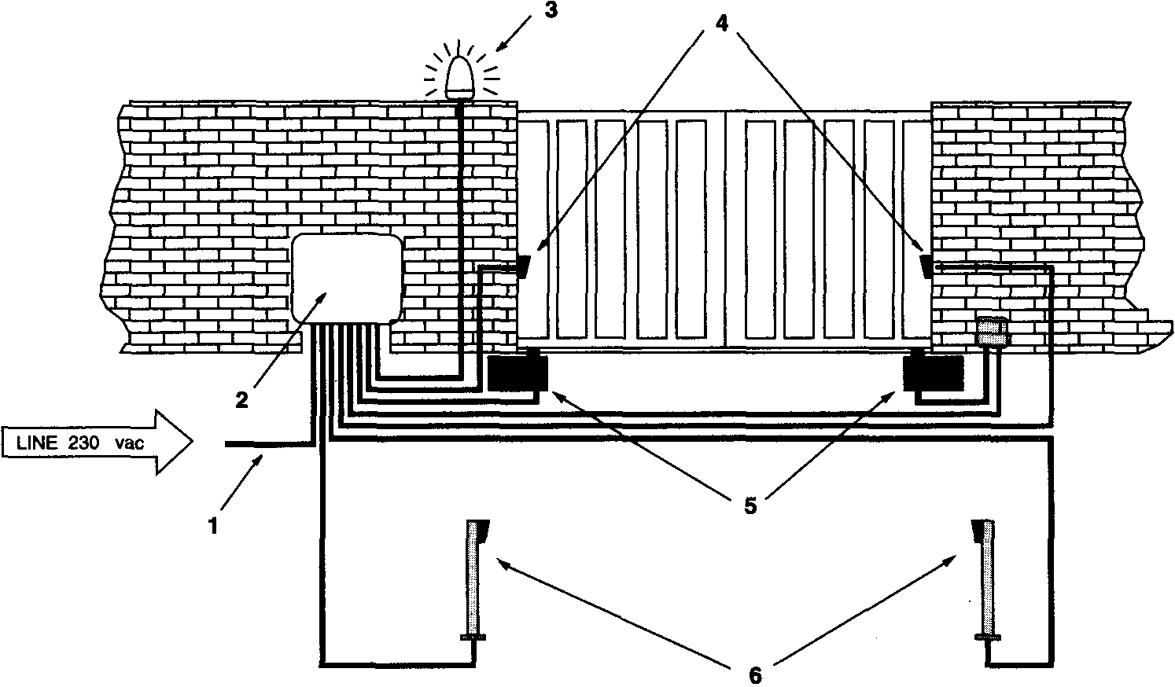 | Рис. 3  1: Линия питания 230 V  2: A6, A6F или A700F модуль  3: мигающая лампа LUCY  4: Пара фотоэлектрических ячеек (ФОТОЯЧЕЙКА)  5: Электромеханические приводы  6: Пара фотоэлектрических ячеек (ФОТОЯЧЕЙКА 1)

ВНИМАНИЕ: Эта схема только показывает возможное применение модуля и должна рассмотреться просто как пример. Только глубокий анализ рисков "механизма" ворот и надлежащей оценки требований конечного пользователя будет способен установить, сколько и которые элементы должны быть установлены.

2.2) СХЕМА СОЕДИНЕНИЙ:
Когда модуль, приводы, управление (ключевой переключатель или панель кнопок) и элементы безопасности (чрезвычайная остановка, фотоэлектрические ячейки, чувствительные грани и мигающий свет) были установлены, Вы можете теперь делать монтаж, после инструкций, данных ниже.
 Чтобы обезопасить исполнителя и избегать повреждения компонентов, во время соединения напряжения 230 V или дополнительного низкого напряжением (24 V) или если Вы включаетесь в различные платы:
 Модуль не должен, ни в коем случае, быть электрически включен.
Мы также хотим напомнить Вам, что, если входы контактов NC (Обычно Закрыто) не используются, они должны быть перемкнуты; если их больше одного, то они должны быть соединены ПОСЛЕДОВАТЕЛЬНО друг с другом; если входы контактов NO (Обычно Открыто) не используются, они должны быть оставлены свободными и если их больше одного - они должны быть соединены ПАРАЛЛЕЛЬНО друг с другом. Контакты должны иметь механический тип и свободны от любого потенциала; не позволяются никакие связи типа "PNP", "NPN", " Открытый Коллектор " и т. д., и т. д.
Выполните необходимые связи, следуя схеме на рис. 4 и следуя описанию связей.
 Помните, что имеются определенные стандарты, которые должны быть выполнены, и что касается безопасности электрических систем и что касается автоматических ворот
Рис. 4
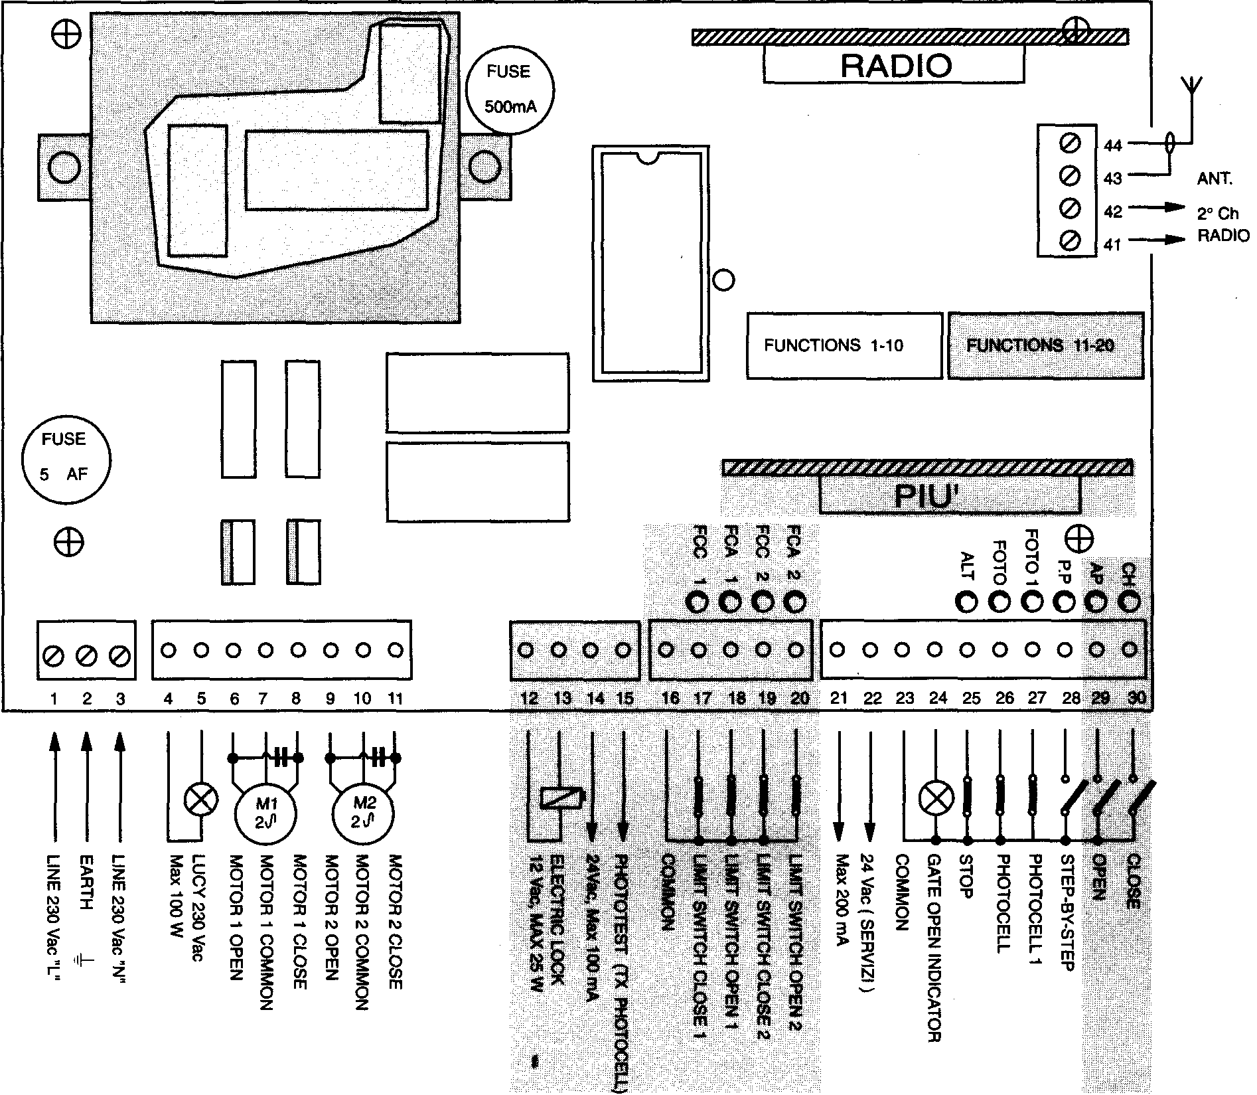
Выделенные части - только на версии A700F
 Только квалифицированный, опытный персонал может выполнять установку и последующее обслуживание, в согласии с DPR №46 датированного 5/3/1990, в полном соблюдении UNI 8612 стандартов и после лучших указаний, продиктованных "опытным мастером". Кто бы ни выполнял эту работу, он привлечен ответственным за любое вызванное повреждение (ущерб).

2.3) ОПИСАНИЕ СОЕДИНЕНИЙ:
Это краткое описание возможных наружных связей модуля:

1..3 : ~230 V = ~230 V 50 Hz
4-5 : Мигающий свет = Выход ~230 V для соединения мигающего света, максимальная мощность лампы 100 W
6..8 : Двигатель 1 = Выход ~230 V на 1-й двигатель, максимальная мощность мотора 1/2 Hp (лошадиная сила)
9..11 : Двигатель 2 = Выход ~230 V на 2-й двигатель, максимальная мощность мотора 1/2 Hp (лошадиная сила)

Внимание: Двигатели, 1-й и 2-й, отличаются только по задержке начала; 1-й двигатель связан с временем задержки открытия "TRA", в то время как 2-й двигатель связан с временем задержки закрытия "TRC". Если задержки не нужны - не имеется никакого различия между двигателями.
Вы найдете следующие соединения только на A700F версии :
12-13 : Электрический замок = ~12 V выход активации электрического замка, 25W максимальная мощность.
14-15 : Фототест = ~24 V выход, питания передатчиков фотоэлектрических ячеек, 100 мА макс.
16 : = Общий для входа ограничивающих переключателей (тот же самый как другой общий, соединение 23)
17 : C1 огранич. перекл. = Ограничивающий переключатель закрытия мотора 1
18 : A1 огранич. перекл. = Ограничивающий переключатель открытия мотора 1
19 : C2 огранич. перекл. = Ограничивающий переключатель закрытия мотора 2
20 : A2 огранич. перекл. = Ограничивающий переключатель открытия мотора 2
21-22 : ~24 V = ~24 V выход питания дополнительных комплектующих (Фотоячейки, Радио, и т.д.) 200 мА макс.
23 : Общий = Общий для всех входов (соединение 22 может также использоваться как Общий)
24 : Индикатор "Ворота Открыты" = ~24 V выход для индикатора "Ворота Открыты", 2 W макс. мощность индикатора
25 : Стоп = Вход с функцией СТОП (Аварийное отключение или чрезвычайная опасность)
26 : Фотоячейка = Вход для устройств безопасности (фотоэлектрические ячейки, пневматические грани)
27 : Фотоячейка 1 = Вход для другого устройства безопасности (фотоэлектрические ячейки, пневматические грани)
28 : Постепенно = Вход для циклического функционирования (ОТКРЫТО СТОП ЗАКРЫТО СТОП)
Вы найдете следующие соединения только на версии A700F:
29 : Открыто = Вход для открытия (может управляться тайиером)
30 : Закрыто = Вход для закрытия
41-42 : 2-й Радио канал = Выход для второго радио канала, если имеется один
43-44 : Антенна = Вход для радио антенны
Имеются дополнительно два слота (гнезда) на плате модуля для дополнительных (необязательных) карт:
РАДИО = Слот для Nice радио
PIU ' = Слот для дополнительной PIU' платы (только на A700F версии)
Мы рекомендуем установку дополнительных плат РАДИО или PIU' только после полной установки и только проверив, что система работает должным образом. Дополнительные карты не обязательны для работы системы и, если они используются, они делают поиск неисправностей более сложным.

2.4) ПРИМЕЧАНИЯ относительно СВЯЗЕЙ:
Главным образом, соединенияя; многие из них прямо связаны с единственным пунктом использования или контактом, но некоторые - немного более сложны:
• Все однофазные асинхронные двигатели нуждаются в конденсаторе для них, чтобы работать должным образом; некоторые электроприводы, например модели PLUTO PL 4000, сделанные Nice, имеют этот конденсатор, уже установленный внутри, в то время как другие должны иметь конденсатор, установленный отдельно, например, модель METRO ME 3000, также сделанная Nice. В этом случае, конденсатор должен быть связан между проводами ОТКРЫТО и ЗАКРЫТО двигателя. Чтобы быть более практичным, конденсатор должен быть установлен непосредственно внутри модуля в месте, оставленном для него.
Следующее применимо только к версии A700F Рис. 5
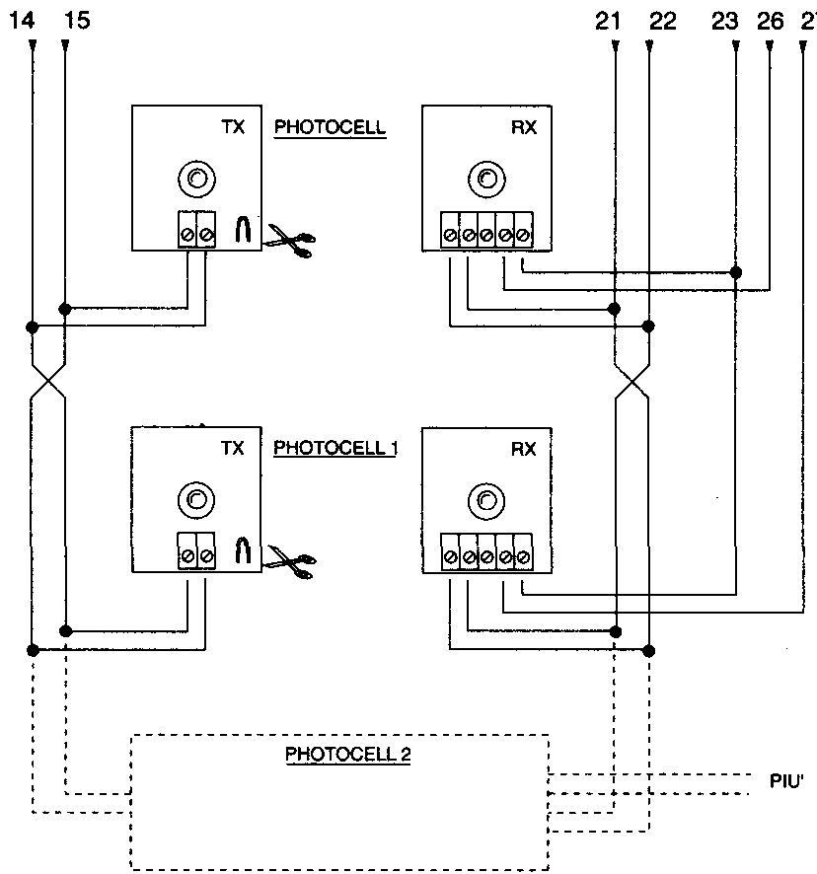
Специфическое описание дается относительно выхода "Фототест", который не является ничем иным, как лучшим возможным решением условий надежности в том, что касается устройств безопасности. При каждой активизации маневра, соответствующие устройства безопасности проверяются и только если все надлежащим образом - маневр стартует
Если испытание неудачно (фотоячейка ослеплена солнцем, короткое замыкание кабелей, и т.д.) отказ найден, и маневр не выполнен.
Все это возможно только используя определенную конфигурацию в соединениях устройств безопасности (рис. 5).

Как Вы можете видеть на схеме соединения, в то время как на приемники фотоэлектрических ячеек ФОТОЯЧЕЙКА, ФОТОЯЧЕЙКА 1 (и ФОТОЯЧЕЙКА 2, если она есть на PIU ' карте) поступает обычное напряжение питания ~24 V, передатчики берут свое питание с выхода "Фототест". Когда требуется движение, сначала провереяется, что все приемники, вовлеченные в движение, исправны, тогда, после проверки фактических сигналов всех приемников, выход "Фототест" выключается, удаляя их "исправность"; наконец, выход "Фототест" повторно активизируется, и исправность всех приемников проверяется еще раз.
Поскольку Вы можете видеть, синхронизм был активизирован на двух передатчиках с разрезанными перемычками: это - единственный способ гарантировать, что две части фотоэлектрических ячеек не противоречат друг другу. Проверьте инструкции в руководстве фотоячейки относительно синхронизированного функционирования.
• Как правило приводы используются на 2-створчатые ворота, которые не нуждаются в ограничительных выключателях; это нормальная практика - установить механические фиксаторы, которые станавливают движение в требуемой точке. Имеется также триммер "Рабочего времени" на управляющем модуле, который обычно устанавливается на время, слегка более длинное, чем время, фактически необходимое для полного маневра. Когда ворота достигают механической остановки, моторы останавливаются и остаются под напряжением остальную части времени; двигатели всегда разрабатываются, чтобы противостоять этому виду напряжения без любой неприятности, особенно, если нагрузка установлена менее 100%.
• В некоторых установках, например в случае двух скользящих ворот или если Вы желаете эксплуатировать функцию позиционирования, ограничительные выключатели могли бы быть необходимы. В большинстве случаев, когда используются ограничительные выключатели, они - типа "обычно закрыто" (NC) так, чтобы, если произошел отказ, это заставит двигатель останавливаться без шатания ворот. В других случаях, например, когда используются контакты магнитного типа, возможно, что должны использоваться ограничительные выключатели типа "обычно открыто" (NO). Чтобы блок управления мог использовать ограничительные выключатели типа NO, Вы должны убрать FC перемычку на плате (рис. 2). Эта перемычка также может быть удалена, даже если выключатели предела не используются, что исключит необходимость устанавливать параллельные перемычки.
• В зависимости от типа привода и какой функции Вы желаете достигнуть, ограничительные выключатели могут использоваться как индикаторы конечной точки движения (функция ограничительногол выключателя) или для сигнала отправной точки функции позиционирования. Если они используются для позиционирования, они обычно устанавливаются под углом 10-20° от точки останавки, и они указывают пункт, в котором более слабая сила будет применяться на двигатели, приспосабливаемые посредством триммера ПОЗИЦИОНИРУЮЩЕЙ СИЛЫ, так что ворота остановятся механически настолько мягко насколько возможно.

3) ИСПЫТАНИЕ:
Как только моторные и различные части были соединены, Вы можете теперь проверять все связи и проверять агрегат.
 ВНИМАНИЕ: следующие действия влекут за собой работу на схеме под напряжением, большинство схем имеет низкое безопасное напряжение, так что они не опасны, но некоторые схемы находятся под сетевым напряжением, что значит, что они ВЫСОКО ОПАСНЫ! Уделите максимальное внимание к тому, что Вы делаете и НИКОГДА НЕ РАБОТАЙТЕ ОДИН!

Мы рекомендуем работать в "ручном способе" с дезактивацией всех функций (DIP-переключатели ВЫКЛ.); во всех случаях, когда Вы работаете в "ручном способе" и Вы вынимаете ключ управления, двигатель остановится немедленно. Также проверьте, чтобы все триммеры регулирования установлены на минимум (повернуты против часовой стрелки); только триммер СИЛЫ (на A6) или коммутатор СИЛЫ (на A6F и A700F) могут быть помещен в максимум; триммер СИЛЫ ПОЗИЦИОНИРОВАНИЯ (на A700F) должен быть помещен в среднее положение.

A) Разблокируйте ворота и установить створки в среднее положение, и затем заблокируйте их; теперь ворота свободны двигаться в направлении открытие или закрытия.
Не включайте модуль, если не соблюдаются все стандарты относительно категории автоматических ворот!

B) Включите модуль и проверьте, что напряжение ~230 V между терминалами 1-2 и 1-3 и ~24 V между терминалами 21-22.
Следующее относится только к версии A700F

C) Проверить напряжение ~24 V на терминалах 14-15 для включения передатчиков фотоэлектрических ячеек.

Как только модуль включен, светоиндикаторы (СВЕТОДИОДЫ) на активных входах должны гореть; кроме того, светодиод "О'КЕЙ" должен почти сразу начать равномерно мигать. Если ни чего из этого не случается, отключите питание и проверьте соединения более тщательно.
- Задача светодиода "О'КЕЙ", в центре карты, сигнализировать состояние внутренней логики: регулярное мигание с интервалом 1 секунда означает, что внутренний микропроцессор работает и ожидает команды. С другой стороны, когда тот же самый микропроцессор распознает изменение в состоянии входа (вследствие ввода команды или переключения DIP-переключателя функции), происходит быстрое двойное мигание, даже если результаты изменения не непосредственны (немедленные). Дополнительное быстрое мигание в течение 3 секунд означает, что модуль только что был включен и выполняет испытание внутренних частей; наконец нерегулярное, не постоянное мигание означает, что испытание было неудачно и, следовательно, имеется сбой.

D) Теперь проверьте, чтобы светодиоды входов с контактами типа NC горели (все устройства безопасности активны) и что светодиоды входов контактов типа NO не горели (никаких команд не поступает); если это не происходит - проверьте соединения и эффективность различных устройств.

E) Проверить, что все устройства безопасности на установке работают должным образом (чрезвычайная остановка, фотоэлектрические ячейки, пневматические грани, и т.д.); каждый раз они вызывают соответствующее мигание СТОП, ФОТОЯЧЕЙКА, или ФОТОЯЧЕЙКА 1.
- Это - одна из наиболее важных проверок и должно быть выполнено с большой осторожностью: фактическая "активная" безопасность механизма ворот зависит от правильного функционирования устройств безопасности. Если вспыхивающий свет - превосходный инструмент для передачи сигналов состояния опасности, и устройство ограничения вращающего момента - превосходное средство минимизирования повреждения (ущерба), только правильная установка устройств безопасности делает возможным блокировку автоматизма прежде, чем это может причинять любое повреждение (ущерб).

Следующее относится только к версии A700F

F) Вы будете должны проверить правильность связей, если используются входы ограничительного выключателя. Переместите створки по одной и проверьте, что, как только требуемый пункт достигнут, соответствующие триггеры ограничительного выключателя, гасят соответствующий светодиод на модуле (или зажигают, если установлены ограничительные выключатели NO).

Теперь - время проверить, происходит ли движение в правильном направлении, то есть соответствует ли движение, установленное на модуле таковому у ворот. Эта проверка имеет первостепенную важность: если направление неправильно в некоторых случаях (в полуавтоматическом способе например), ворота, казалось бы, работают должным образом; но фактически, цикл ОТКРЫТО подобен циклу ЗАКРЫТО, но с одним основным различием: устройства безопасности игнорируются в заключительном маневре, который является обычно наиболее опасным, и в открывающем маневре они заставят ворота повторно закрыться против препятствия с плачевными результатами!

G) Чтобы видеть, является или нет направление движения правильным, дайте короткий импульс на вход ПОСТЕПЕННО; первый маневр, который модуль выполнит после включения - всегда ОТКРЫТИЕ, так просто проверять, что ворота начинают открываться; если движение неправильно, Вы должны действовать следующим образом:
1 - Выключить питание
2 - Поменять местами провода "ОТКРЫТИЕ" и "ЗАКРЫТИЕ" двигателя или двигателей, которые поворачиваются в неправильном направлении.
Как только это было выполнено, проверьте, является ли направление движения теперь правильным, повторяя процедуру, описанную в пункте "G".

H) Проверив все связи и направление вращения мотора, возможно пробовать полное движение приводов; мы рекомендуем, чтобы Вы всегда работали в "ручном способе" со всеми дезактивированными функциями. Если Вы используете ПОСТЕПЕННО как команду ввода, первое движение (при включении) должно быть только открытие. Посредством вводов команды, перемещайте ворота до достижения точки открытия; если все идет нормально, Вы можете тогда продолжать к заключительному маневру и перемещать ворота до точки остановки.
Продолжая так, выполните несколько открывающих и закрывающих маневров, так что Вы сможете оценивать любые дефекты в механической структуре автоматизации и также точно определять любые определенные точки трения.

I) Теперь испытание включения устройств безопасности; в открывающем маневре ФОТОЯЧЕЙКА и ФОТОЯЧЕЙКА 1 не имеет никакого влияния, но в закрывающем маневре они остановят движение. Если карта PIU' включена - проверьте функционирование ФОТОЯЧЕЙКИ 2: в закрывающем маневре это не имеет никакого влияния, в то время как в открывающем маневре это остановит движение. Устройства, связанные со входом СТОП действуют в маневрах и открытия и закрытия, движение останавливается каждый раз.

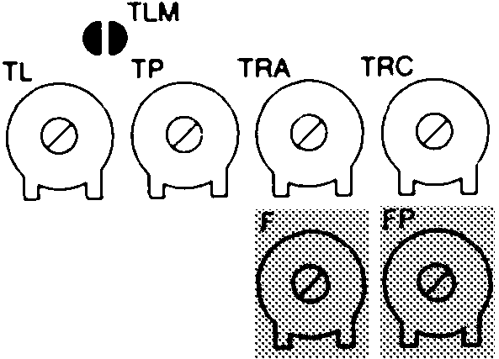 | TLM = Увеличенное Рабочее время  TL = Рабочее время  TP = Время Паузы  TRA = Время Задержки Открытия  TRC = Время Задержки Закрытия  F = Сила  FP = Позиционирующая Сила

3.1) РЕГУЛИРОВКА:
☑ Если ворота имеют 2 створки, которые могли бы упираться друг в друга, если, при открытии, они начинают одновременно или, при закрытии, одна упирается в другую, Вы будете должны корректировать триммер ВРЕМЕНИ ЗАДЕРЖКИ ОТКРЫТИЯ "TRA" или триммер ВРЕМЕНИ ЗАДЕРЖКИ ЗАКРЫТИЯ "TRC". Эти триммеры могут быть отрегулированы как Вам нравится, хотя, как правило, TRA установливается на время, фактически необходимое для запуска 1-го мотора, когда створка, перемещаемая 2-ым двигателем - уже вне пути когда 1-й мотор стартует.
TRC триммер должен быть отрегулирован так, чтобы при закрытии, створка, перемещаемая 2-ым двигателем всегда достигала конца только после того, как 1-й двигатель закончил закрывающий маневр.

 Время Задержки Закрытия может использоваться как запас надежности 50 см при закрытии, как предписано в пункте 5.4.2.3 из UNI 8612 стандарта, 89-го Издания.

☑ Теперь выберите "Полуавтоматический" способ, помещая DIP-переключатель 1 в On и регулируя триммер РАБОЧЕГО ВРЕМЕНИ относительно полпути расстояния движения. Сделав это регулирование, управляйте полным циклом открытия, сопровождаемым полным заключительным циклом, и корректируйте триммер РАБОЧЕГО ВРЕМЕНИ как необходимо так, чтобы имелись достаточно времени для целого маневра, оставляя край приблизительно от 2 до 3 секунд. Если триммер находится на максимуме и все еще не имеется достаточно времени, TLM перемычка на печатной плате около триммера могжет быть обрезана, чтобы обеспечить большее количество рабочего времени.

 Пункт 6.1.5 из стандарта UNI 8612 89-го Издания, о предотвращении опасного давления, среди возможных измерений, имеет, что вращающий момент, ограничивающий используемые устройства может быть отрегулирован так, чтобы максимальный толчок ворот, измеренный в углу створки не превысил 150 Н (приблизительно 15 кг). По правде говоря, стандарт добавляет условие, что кинетическая энергия створки должна быть ниже 10 Дж (10 Н/м) но это не явно относительно альтернативных методов, которые нужно использовать; во всех случаях, это - превосходное решение и должно всегда применяться!

☑ В некоторых типах приводов головок, например олеодинамических, сила регулируется непосредственно на приводе головок; консультируйтесь с их инструкцией относительно регулирования и возможности максимального регулирования силы в модуле. Для всех типов приводов головок, которые не имеют устройства регулирования силы возможно эксплуатировать систему регулирования силы внутри модуля: на основе используемой версии модуля, следуйте за соответствующими инструкциями.

Следующее относится только к версии A6

Имеется триммер СИЛЫ на модуле, который обычно устанавливается на максимум силы; отверткой повернуть триммер против часовой стрелки, чтобы уменьшить моторную силу, пока Вы не достигаете величины, установленной по стандартам.

Следующее относится только к версиям A6F и A700F

Имеется соответственно включенный автотрансформатор на модуле с промежуточными выводами на первичной обмотке и который может быть настроен посредством специального коммутатора СИЛЫ; поверните коммутатор вокруг к наиболее подходящему положению, чтобы уменьшить моторную силу, пока Вы не достигнете значения, установленного по стандартам.

Максимум силы обеспечивается, при использовании любой системы, для установки силы начальной стадии движения и в течении 1.5 секунд; только после этого времени, определяемом как "Пусковая мощность", сила устанавливается.

☑ Если Вы выбрали "автоматический" способ (DIP-переключатель №2 - On), конец открывающего маневра сопровождается временем "ПАУЗЫ", в конце которого маневр закрытия следует автоматически. Время пребывания ворот открытыми может быть отрегулировано триммером "ВРЕМЯ ПАУЗЫ" на желаемый Вам отрезок времени, без любых ограничений. Автоматический маневр закрытия и соответствующее время паузы, активизированы также в "полуавтоматическом" способе когда, при закрытии, сигнал устройств безопасности заставит ворота полностью изменять направление.

☑ Только теперь, когда все регулирование было сделано, мы советуем Вам включать радио, если оно есть, напоминая Вам, что оно посылает сигнал на входу "ПОСТЕПЕННО".

3.2) СПОСОБЫ ФУНКЦИОНИРОВАНИЯ:

Внимание: некоторые из частей, описанных ниже относятся только к версии A700F.
В "РУЧНОМ" способе вход ОТКРЫТИЕ разрешает открывающий маневр, вход ЗАКРЫТИЕ разрешает закрывающий маневр, ПОСТЕПЕННО разрешает чередования маневров закрытия и открытия; как только команда на входе прекращается, движение останавливается. Если, в течение открывающего маневра, триггер ограничивающего переключателя или ФОТОЯЧЕЙКА 2 (на PIU' карте) не буду давать согласие, движение остановится; с другой стороны, в течение закрытия движения также остановится, если не имеется никакого согласия от ФОТОЯЧЕЙКИ и ФОТОЯЧЕЙКИ 1. В фазе открытия или закрытия движение резко останавливается способом СТОП. Когда движение остановлено, Вы должны остановить команду на входе прежде, чем новая команда имеет возможность начать новое движение.
Когда в одном из автоматических способов (ПОЛУАВТОМАТИЧЕСКИ, АВТОМАТИЧЕСКИ или ВСЕГДА ЗАКРЫТО), импульс на входе ОТКРЫТИЕ вызовет маневр открытия; если команда сохраняется до полного открытия, ворота останутся в этом положении в течение "бесконечной" паузы времени; только командой СТОП ворота могут закрыться снова. Импульс на ПОСТЕПЕННО вызовет чередования маневров закрытия и открытия. Второй импульс на ПОСТЕПЕННО или на входе, который начал движение, вызовет СТОП. В стадии ли открытия или закрытия, движение будет резко остановлено способом СТОП.
Если вместо импульса на входе команды поддерживается непрерывный сигнал - будет создано состояние "приоритета", где другие входы команд отключены (полезно, если Вы хотите соединить таймер или переключатель Ночь-День).
Если Вы выбрали автоматический способ, следом за открывающим маневром будет иметься пауза, сопровождаемая маневром закрытия. Если, в течение времени паузы, триггеры или ФОТОЯЧЕЙКА или ФОТОЯЧЕЙКА 1, таймер будет повторно установлен на время новой паузы; если, с другой стороны, имеется СТОП в течение времени паузы, повтор функции отменен и имеется состояние СТОП.
Сигнал ФОТОЯЧЕЙКИ или ФОТОЯЧЕЙКИ 1 не имеет никакого влияния в течение открывающего маневра, но ФОТОЯЧЕЙКА 2 (на PIU' карте) вызовет аннулирование движения; сигнал ФОТОЯЧЕЙКИ или ФОТОЯЧЕЙКИ 1 в течение маневра закрытия вызовет аннулирование движения, переходящее в время паузы и затем повтор маневра.

4) ПРОГРАММИРОВАНИЕ:
Модуль включает набор микропереключателей, использующих различные функции, чтобы сделать систему более подходящий к потребностям пользователя и более безопасными различные способы использования. Все функции активизируются, переключая DIP-переключатели в положение "On", в то время как они не будут активизированы, если соответствующие DIP-переключатели - "Off."; некоторые функции не имеют немедленного результата и только имеют смысл в некоторых условиях, например, функция №9 "Подсветка также в времени паузы", которая является активной только с автоматическим закрытием и если маневр не прерван командой СТОП.
 ВНИМАНИЕ: некоторые из программируемых функций связаны с аспектами безопасности; очень тщательно оцените влияния функции, и dszcybnt, какая функция дает самой большойу возможный уровень безопасности. При обслуживании системы, прежде, чем Вы изменяете программируемые функции, устанавливите причину, почему, в течение установки, некоторые выборы были сделаны и затем проверьте, не будет ли новое программирование вредить безопасности.

4.1) ПРОГРАММИРУЕМЫЕ ФУНКЦИИ:
С DIP-переключателем ФУНКЦИЙ Вы можете выбирать различные способы функционирования и добавлять требуемые функции, согласно этой таблице:

Переключатель 1-2: Off Off = "Ручное" движение (Человеком)
On Off = "Полуавтоматическое" движение
Off On = "Автоматическое" движение (Автоматическое Закрытие)
On On = "Автоматическии + Всегда Закрыто" движение
Переключатель 3: On = способ "Кондоминиум" <Не доступно в Ручном способе>
Переключатель 4: On = Сначала мигалка
Переключатель 5: On = Повторное закрытие немедленно после Фотоячейки <Только в Автоматическом способе>
Переключатель 6: On = Фотоячейка 1 также в Открытии
Переключатель 7: On = Постепенное начало
Переключатель 8: On = Постепенная остановка
Переключатель 9: On = Сначала мигалка также в Паузе <Только в Автоматическом способе>
Переключатель 10: On = Зажигается Подсветка.

Имеется второй набор DIP-переключателей с другими функциями только на версии A700F:
Переключатель 11: On = Функция определенного положения <только при помощи концевого выключателя>
Переключатель 12: On = Гидравлический удар
Переключатель 13: On = Удерживающее давление
Переключатель 14: On = Индикатор Открытия Ворот с пропорциональным миганием
Переключатель 15: On = Активация Фототеста
Переключатель 16: On = Фотоячейка и Фотоячейка 1 также при открытии
Переключатель 17: On = Фотоячейка и Фотоячейка 1 в начале открывающего маневра
Переключатель 18: On = Пропуск Стоп в открытии
Переключатель 19: On = Пропуск Стоп в закрытии
Переключатель 20: On = ЗАКРЫТО становится ОТКРЫТО ДЛЯ ПЕШЕХОДА

- Мы желаем напомнить Вам, что функции, которые являются возможными только в некоторых случаях, обозначены с примечаниями между символами "<>" после описания функции.
- Разумеется, если DIP-переключатель - "Off", описанная функция не будет активизирована.

4.2) ОПИСАНИЕ ФУНКЦИЙ:
Имеется краткое описание функций, которые можно добавить, переключая соответствующий DIP-переключателя на "On".

Переключатель 1-2: Off Off = "Ручное" движение (Человеком)
On Off = "Полуавтоматическое" движение
Off On = "Автоматическое" движение (Автоматическое Закрытие)
On On = "Автоматическии + Всегда Закрыто" движение

В "Ручном" способе, ворота будут двигаться только пока ключ управления повернут на нужном уровне.
В "Полуавтоматическом" способе импульс команды достаточен, чтобы выполнить целое движение до механической остановки или до триггеров ограничивающего выключателя. В "Автоматическом" способе открывающий маневр переходит в паузу и затем в закрывающий маневр.
Функция "Всегда Закрыто" начинает действовать после временного прекращения подачи электроэнергии; если ворота открыты, автоматически стартует закрывающий маневр, которому предшествуют 5 секунд функции внахлест.

Переключатель 3: On = функция "Кондоминиум" (совместное владение) (не доступно в Ручном способе)
В способе "кондоминиум", как только открывающий маневр начался, это не может быть прервано другими импульсом команды ПОСТЕПЕННО или ОТКРЫТО, пока ворота не закончили открываться. В течение закрывающего, новый импульс команды остановит ворота и полностью изменять направление, открывая ворота.

Переключатель 4: On = Сначала мигалка
После импульса команды сначала активизируются все мигалки, движение следует на 5 секунд позже (2 секунды если вручную).

Переключатель 5: On = Повторно закрывается сразу после Фотоячейки (только в Автоматическом способе)
С этой функцией ворота могут сохраняться открытыми только в течение отрезка времени, необходимого для проезда; фактически, это закроет автоматически всегда через 5 секунд после того, как последний объект миновал Фотоячейку или Фотоячейку 1, независимо от запрограммированного Времени Паузы.

Переключатель 6: On = Фотоячейка 1 также в открытии
Это - единственная функция, которая делает фотоэлектрические ячейки ФОТОЯЧЕЙКА и ФОТОЯЧЕЙКА 1 различными. Как правило устройства безопасности ФОТОЯЧЕЙКА и ФОТОЯЧЕЙКА 1 только работают в закрывающем маневре, не имея никакого влияния, что бы то ни было, в открывающем маневре.
Если DIP-переключатель, №6 "On", ФОТОЯЧЕЙКА продолжит работать только в закрывающем маневре, но ФОТОЯЧЕЙКА 1 будет работать также в открывающем маневре, прерывая движение. В полуавтоматическом или автоматическом способе, движение повторно начнется после того, как последний объект миновал ФОТОЯЧЕЙКОУ 1
Это удобно остановить ворота в открывающем маневре, когда, например, транспортное средство приближается к воротам изнутри, с направления маневра, без того, чтобы остановить движение, когда транспортное средство приближается к воротам снаружи

Переключатель 7: On = Постепенное начало
Движение начинается постепенно посылая приблизительно 1 секунду линейно увеличивающуюся силу на двигатель; это гарантирует свободное от толчка начало.

Переключатель 8: On = Постепенная остановка
Когда движение заканчивается, постепенная остановка выполняется, посылая уменьшающуюся силу на двигатель с уменьшением, приблизительно 1 секунду; это гарантирует свободную от толчка остановку.
Из очевидных соображений безопасности, при импельсе СТОП, ФОТОЯЧЕЙКА и ФОТОЯЧЕЙКА 1 или ФОТОЯЧЕЙКА 2 (на PIU' карте) или одного из триггеров ограничивающих выключателей, не имеется никакой постепенной остановки, заменяется обычной остановкой.

Переключатель 9: On = Мигалка также в Паузе
Мигающий свет обычно активизируется только в течение маневров закрытия и открытия; эта функция означает, что вспыхивающий свет остается активным также в течение Времени Паузы сигнализируя состояние " скоро закроется".

Переключатель 10: On = Подсветка при мигалке
В некоторых случаях могло бы быть необходимо осветить область движения ворот, и часто это требуется, чтобы свет погас автоматически скоро после того, как ворота закончили маневр. Эта функция обычно упоминается как "Подсветка". Соединяя соответствующие световые контакты к тому же выходу, что и мигающий свет (общая нагрузка не более 100 W) и активизируя эту функцию, выход останется активным, освещая область в продолжении маневра плюс 60 секунд.

Только на версии A700F имеется второй набор DIP-переключателей с другими функциями:

Переключатель 11: On = Позиционирование (только с использованием ограничивающих выключателей)
Ограничивающие выключатели могут использоваться, вместо сигнала ограничения движения, для указания точки в которой начинается позиционирование. Обычно, когда используется эта функция, ограничивающие выключатели установлены под углом 10-20° перед механической остановкой. Это означает, что, когда перемещающаяся створка достигает ограничивающего выключателя, уменьшенная сила поступает на двигатель, который может быть отрегулирован триммером "Силу Позиционирования" в течение дополнительных 3 секунд так, чтобы ворота могли достигать механической остановки настолько мягко насколько возможно.

Переключатель 12: On = Гидравлический удар
Когда используются реверсивные приводы, и следовательно ворота не остаются закрытыми с простым толчком двигателей, электрический замок должен быть установлен (использование см. в инструкции использования привода).
Следовательно естественный толчок, прикладываемый к электричесому замку мог бы иметь тенденцию оставлять створки ворот слегка приоткрытыми; иногда этот толчок настолько большой, что это удерживает взводящий механизм электрического замка блокированным.
Если функция гидравлического удара включена, короткий заключительный цикл активизирован до открывающего маневра, но это не вызывает никакого движения, так как ворота - уже в позиции заключительной механической остановки. Таким образом электрический замок активизируется без любой силы и поэтому готов защелкнуться.

Переключатель 13: On = Удерживающее Давление
В олеодинамических приводах нажим, удерживающий закрытые ворота развит внутри гидравлического контура, который находится под постоянным давлением. Когда время и износ уменьшают результат давления гидравлического контура, может быть, что после нескольких часов снизится внутреннее давление и имеется приоткрытия ворот.
Если функция Удерживающее Давление активирована, после 4-х часов, и затем в течение каждых 4-х часов, с закрытия ворот, краткий закрывающий маневр активируется с единственной целью восстановления давления в гидравлическом контуре.
ВНИМАНИЕ: функции "Гидравлический Удар" и "Удерживающее Давлене" имеют смысл и выполняются только, если ворота закрыты. Внутренняя логика рассматривает ворота закрытыми, если соответствующий ограничительный Выключатель FCC, включен или, если ограничивающие выключатели не используются, фактом, что предыдущий закрывающий маневр был выполнен регулярно к концу времени действия.

Переключатель 14: On = Индикатор Открытия Ворот с пропорциональным миганием
Индикатор Открытия Ворот обычно сигнализирует состояние ворот следующим образом:
Off Ворота полностью закрыты
On Ворота только частично открыты
Медленное мигание Ворот, начинают открываться
Быстрое мигание Ворота закрыты
Мигание света индикатора в течение движения может быть предоставлено пропорциональным, идя постепенно от медленного до быстрого и наоборот; это обеспечит признак относительно состояния открытия и закрытия.

Переключатель 15: On = Активация Фототеста
Этот Выключатель начинает испытание фотоэлектрических ячеек перед, началом каждого движения; таким образом при выполнении, случай работы со сбоями устранен, и безопасность агрегата увеличена. Чтобы воспользоваться преимуществом Фототеста, ячейки фотоэлектрических передатчиков должны быть связаны с соответствующим выпходом (см.: Внимание к связям).

Переключатель 16: On = Фотоячейка и Фотоячейка 1 также при открытии
Устройства безопасности ФОТОЯЧЕЙКА и ФОТОЯЧЕЙКА 1 обычно включены только при закрывающем маневре; если DIP-переключатель №16 активизирован, сигнал устройств безопасности прервет движение даже в открывающей стадии; при установке Полуавтоматически или Автоматически, движение в открывающем направлении начнется снова, как только последний объект миновал фотоэлектрическую ячейку.

Переключатель 17: On = Фотоячейка и Фотоячейка 1 в начале открывающего маневра
Как правило устройства безопасности ФОТОЯЧЕЙКА и ФОТОЯЧЕЙКА 1 является активными только в закрывающем маневре но не в открывающем маневре, потому что первый наиболее опасен. В некоторых странах имеются стандарты, которые устанавливают контроль устройств безопасности также, по крайней мере, в начале открывающего маневра. Если такие стандарты должны быть выполнены или если Вы желаете увеличить уровень безопасности, возможно активизировать функцию и следовательно проверять, до начала движения, согласие устройств безопасности ФОТОЯЧЕЙКА и ФОТОЯЧЕЙКА 1, и только затем начинать движение.

Переключатель 18: On = Пропуск Стоп при открытии
Постепенный цикл - обычно: "ОТКРЫТО-СТОП-ЗАКРЫТО-СТОП". С этой функцией Постепенно становится: "ОТКРЫТО-ЗАКРЫТО-СТОП-ОТКРЫТО", в то время как вход ОТКРЫТО теряет возможность СТОП.

Переключатель 19: On = Пропуск Стоп при закрытии
Подобно предыдущей функции, но касается закрывающего цикла, следовательно Постепенный цикл становится: "ОТКРЫТО-СТОП-ЗАКРЫТО-ОТКРЫТО", в то время как вход ЗАКРЫТО теряет возможность СТОП.
ВНИМАНИЕ: При переключении DIP-переключателей 18 и 19 на On, Постепенный цикл становится: "ОТКРЫТО-ЗАКРЫТО-ОТКРЫТО", теряя возможность СТОП.

Переключатель 20: On = ЗАКРЫТО становится ОТКРЫТО для ПЕШЕХОДА
Может быть, что Вы не должны открыть ворота полностью, например, когда человек должен пройти; в таком случае, полезна функция ОТКРЫТО для ПЕШЕХОДА, которая открывает только одну створку, связанную с 2-ым двигателем, оставляя другую закрытой. Этот тип открытия активизирован входом ЗАКРЫТО, который теряет первоначальную функцию, становясь как ПОСТЕПЕННО, но только для открытия одной створки. Мы должны подчеркнуть, что цикл ОТКРЫТО для ПЕШЕХОДАстартует только, если ворота закрыты; если ворота двигаются или открыты, импульс на входе не будет иметь никакого результата.

КОМПЛЕКТУЮЩИЕ: ДОПОЛНИТЕЛЬНАЯ "PIU'" КАРТА
Электронный модуль оборудован всеми главными функциями, требуемыми для нормальной автоматизации; в A700F версии имеется также возможность добавления дополнительной (необязательной) PIU' карты, посредством которой работа модуля может быть расширена.

Нижеследующее применимо только к версии A700F
Карта должна быть включена в передающий коннектор на модуле и в результате следующее доступно на соединениях карты:
- Следующие входы:
Фотоячейка 2 = Устройство Безопасности, сигнализирующее при открывающем маневре
Частичное Открытие = Выполняет открывающий маневр за более короткое время
- Следующие выходы:
Красный = Красный свет светофора \
Зеленый = Зеленый свет светофора | Тревога
Электрический замок = Команда электрического запора (ввиду того, что модуль уже оборудована этим выходом, функция была изменена на "ПРИСОСКА" чтобы соединить магнитные захватные устройства, которые используются как альтернатива электрическому замку)
Подсветка = Команда лампы с функциями подсветки
Внимание: Выходы могут подавать только маленькие нагрузки (индикаторные лампы, реле, и т.д.)
- и следующие регулировки:
Частичное Время = Время для частичного открытия
Время Подсветки = Время зажигания Подсветки
Полные данные и инструкции для использования карты даются в соответствующей инструкции.

ТЕХНИЧЕСКИЕ ДАННЫЕ МОДУЛЯ:
Питание : ~230 V ±20%, 50 Hz
Макс. мощность приводов : Два двигателя по 1/2 лошадиной силы, с конденсаторами 20 μF макс
Макс. мощность мигающего света : 100 W ~230 Vac (выход имеет фиксированное напряжение)

Макс. ток комплектующих ~24 V : 200 mA
Макс. ток выхода фототеста : 100 mA
Макс. мощность индикатора
открытия ворот : 2 W (~24 V)
Макс. мощность элуктрич. замка : 25 W (~12 V)
Время Работы : От 2,5 до 40 секунд. (От 30 до 80 секунд с TLM)
Время Паузы : От 5 до 100 секунд.
TRA Время задержки Открытия : 0 или от 2,5 до 12 секунд. (1-ый двигатель начинает открытие с задержкой)
TRC Время Задержки Закрытия : 0 или от 2,5 до 12 секунды. (2-ой двигатель начинает закрытие с задержкой)
Регулирование Силы : От 0 до 100 % в версии A6; 30-45-60-80-100 % в версиях A6F и A700F
Рабочая температура : -20° - +70° °C

Размеры : 280x220x110
Вес : Приблизительно 2,7 Кг
Уровень Защиты : IP 55

Nice s.r.l. оставляет за собой право изменять изделия в любое время без предшествующего уведомления.

ЗАКЛЮЧИТЕЛЬНЫЕ ПРИМЕЧАНИЯ:
Это руководство - для использования только техническим персоналом, квалифицированным, чтобы выполнить установку.
- Никакая информация, данная в этом руководстве не может представлять никакого интереса для конечного пользователя!
- Никакие установки или регулирования, содержащиеся в этом руководстве не могут быть выполнены конечным пользователем!
☑ Как только сборка завершена, сообщите конечному пользователю, подробно, также в письменной форме, как использовать автоматические ворота, относительно остаточных опасностей и относительно того, как использовать ручное отпирающее устройство в случае прекращения подачи электроэнергии.
☑ Сообщите владельцу относительно агрегата о потребности в регулярном и точном обслуживании, особенно относительно регулярной проверки безопасности и устройства, ограничивающего вращающий момент.

Инструкции для сборки MINDY блока управления.

Вставьте два винта в соответствующие верхние отверстия, двигая их, как указано на рис. A и частично наживите их. | 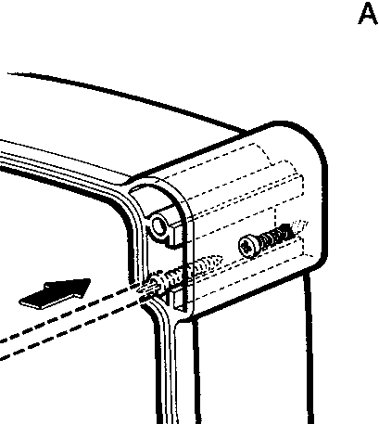
Поверните блок управления на 180°, и исполните то же самое действие с другими 2 винтами. Установите блок управления на стене. | 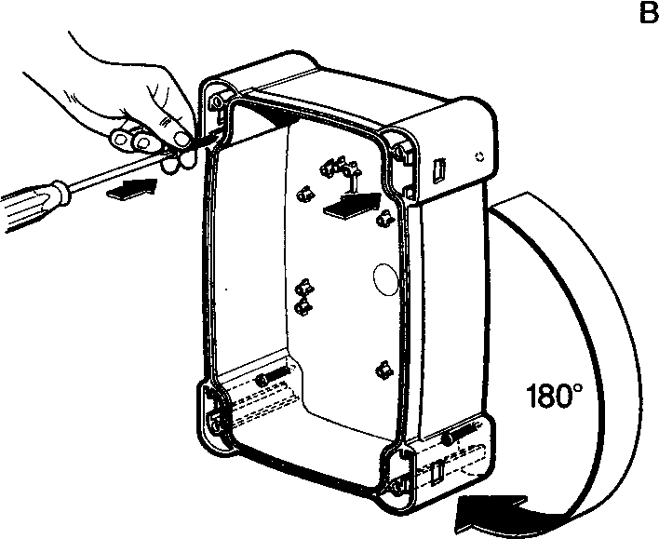
Установите крышку в желаемое положение (с отверстиями справа или слева), нажмите сильно по направлению стрелок. | 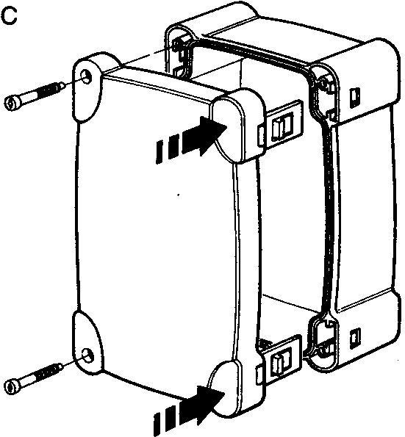
Для удаления крышки, нажмите отверткой на защелку, одновременно толкая вверх. | 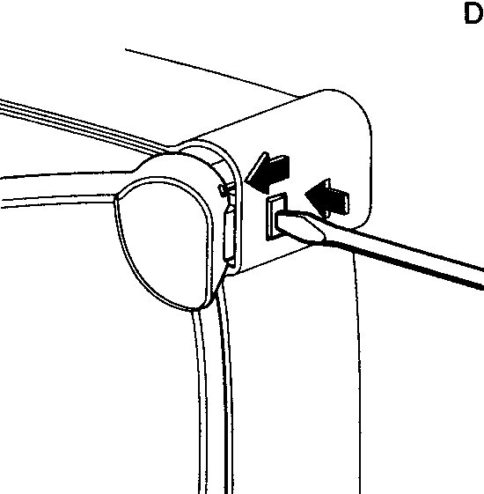

nice
NICE SRL - VIA PEZZA ALTA, 13 - Z.I. -1 - 31046 RUSTIGNÈ Dl ODERZO (TV) ITALY - TEL (0422)853838 r.a. - FAX (0422) 853585 http://www.niceforyou.com - email: info@niceforyou.com
A termine di legge ci riserviamo la proprietà di questo manuale con divieto di riprodurlo o di renderlo comunque noto a terzi o a ditte concorrenti senza nostra autorizzazione.

